Технические условия изготовления мебели
Содержание
- Документация.
- Передача мебели заказчику.
- Характеристики мебели.
- Требования к качеству мебели.
  - Лицевые рабочие и фасадные поверхности:
    - Лицевые рабочие и фасадные поверхности. Виды.
    - Лицевые рабочие и фасадные поверхности. Общие требования.
    - Лицевые рабочие и фасадные поверхности. Двери систем Raumplus, Futurum, Rolland и т.п.
    - Лицевые рабочие и фасадные поверхности. Плёнка.
    - Лицевые рабочие и фасадные поверхности. Натур.
    - Лицевые рабочие и фасадные поверхности. Стекло и зеркало.
    - Лицевые рабочие и фасадные поверхности. Детали, облицованные плёнкой ПВХ.
  - Лицевые прочие поверхности:
    - Лицевые прочие поверхности. Виды.
    - Лицевые прочие поверхности. Общие требования.
    - Лицевые прочие поверхности. Стеклянные полки.
    - Внутренняя сторона вставок распашных фасадов в профиле МДФ.
    - Внутренняя сторона распашных дверей из зеркала (без рамки).
    - Внутренняя сторона распашных дверей систем Rolland, Raumplus, в алюминиевых рамках.
    - Внутренняя сторона наполнения распашных дверей из зеркала с пескоструйной обработкой по амальгаме.
  - Внутренние видимые поверхности:
    - Внутренние видимые поверхности. Виды.
    - Требования к внутренним видимым поверхностям.
  - Невидимые поверхности:
    - Невидимые поверхности. Виды.
    - Требования к невидимым поверхностям.
  - Детали из ДСП, ХДФ, древоподобных профилей.
  - Профиля, перекладины, рельсы, замки.
- Монтаж.
- Гарантия изготовителя.
- Документация.

  - Заказная мебель изготавливается по эскизам, спецификациям.

  - Серийная мебель изготавливается по утверждённой технической документации.

  - В связи с постоянной работой, направленной на улучшение потребительских свойств серийной мебели, возможны незначительные изменения в технической документации, в конструкции, материалах и фурнитуре, не влияющие на функциональные качества мебели.

- Передача мебели заказчику.

  - Мебель осматривается заказчиком при обычном рассеянном дневном свете, с расстояния 0,6 – 1 метра. Направление осмотра – обычное, характерное для эксплуатации данного изделия. Мебель должна быть сухой и очищенной от загрязнений.

- Характеристики мебели.

  - Предельные отклонения размеров дверей и фасадов ящиков по высоте:
± 3,0 мм для раздвижных дверей;
± 2,0 мм для комбинированных раздвижных дверей;
- 2,0 мм – для складных и распашных дверей;
- 1 0 мм – для фасадов ящиков.

3.2. Предельные отклонения размеров дверей и фасадов ящиков по ширине:
± 3,0 мм для раздвижных дверей;
- 2,0 мм – для складных и распашных дверей;
- 1 0 мм – для фасадов ящиков.

3.3. Предельные отклонения размеров перекладин и рельсов:
- 2,0 мм – для перекладин;
- 2,0 мм – для рельсов.

3.4. Предельные отклонения по цветам:
Оттенок, текстура и структура различных материалов (ДСП, кромки, профиль для дверей-купе, рамочных профилей МДФ, защитной пленки и др.), имеющих одно название по цвету, не совпадают друг с другом.
Материалы, применяемые для изготовления мебели, могут незначительно отличаться от образцов (раскладок, вееров, палитр и т.п.).
Партия от партии однотипного материала может отличаться по оттенку цвета из-за особенностей технологии их производства, поэтому возможны отклонения оттенка цвета от предыдущих заказов.
Возможна разнооттеночность текстурных пленок по причине нанесения разной ширины темных и светлых полос на разных участках.

- Требования к качеству мебели.

  - Лицевые рабочие и фасадные поверхности.

    - Лицевые рабочие и фасадные поверхности. Виды.
Рабочие поверхности:
- столов и тумб,
- выдвижных полок для клавиатуры.
Фасадные поверхности:
- передние поверхности дверей и ящиков,
- обратные поверхности межкомнатных перегородок и дверей гардеробных,
- передние поверхности спинок кроватей,
- поверхности зеркал (навесных, наклеенных на двери, стойки и т.п.)
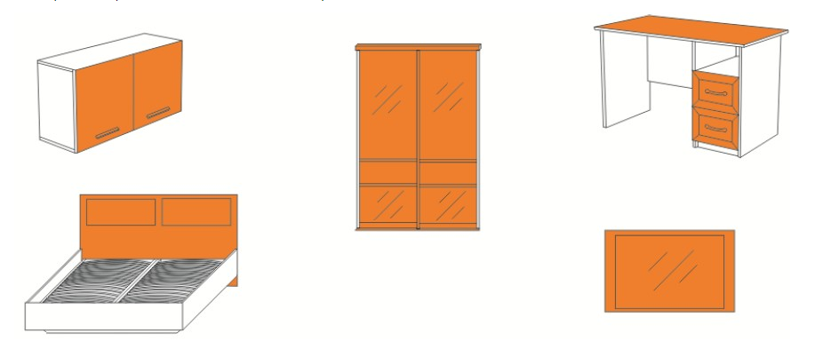

    - Лицевые рабочие и фасадные поверхности. Общие требования.

4.1.2.1 Недопустимы дефекты: нахлестки, клеевые пятна, вмятины, царапины, пятна и т. п.

4.1.2.2 Допустимы небольшие потертости, не портящие внешний вид.

4.1.2.3 Недопустимо наличие опилок, мусора между вставкой и профилем.

4.1.2.4 Недопустимы следы от разметки маркером.

4.1.2.5 Уплотнительный кант должен быть очищен от опилок, алюминиевой стружки, осколков стекла, установлен ровно, не должен выступать из-под профиля более чем на 2,0 мм.

4.1.2.6 Недопустимо зажимание защитной пленки между профилями и вставкой.

4.1.2.7 Для деталей из шпона рельефного недопустимы подтеки лака, пузыри, непрокрас. Клеевой слой между кромкой и шпоном должен быть невидимым.

4.1.2.8 Покоробленность деталей не должна превышать 4,0 мм для деталей размером более 1,5 м; 2,0 мм – для деталей размером от 1,0 м до 1,5 м; 1 мм — для деталей размером менее 1,0 м.

4.1.2.9 Выдвижные элементы должны иметь свободный ход без заеданий и перекосов.

4.1.2.10 Выбор обратной стороны гардеробных, межкомнатных перегородок обсуждается с клиентом. Клиент может выбрать пленку Оракал разных цветов. Если клиент не выбирает пленку Оракал, то наклеивается самоклеящаяся пленка цветов венге, бук или светлых цветов, близких к серому. Для однотонного профиля наклеивается пленка светлых цветов. Для древоподобного профиля светлых цветов, например, клен, наклеивается пленка бук. Для древоподобного профиля темных цветов, например венге, вишня, наклеивается пленка венге. При ширине вставки более 450 мм пленка наклеивается с нахлестом. При наклейке пленки допустимы пузыри.

    - Лицевые рабочие и фасадные поверхности. Двери систем Raumplus, Futurum, Rolland и т.п.
4.1.3.1 Недопустим зазор между соединительными и вертикальными профилями Raumplus.
4.1.3.2 Допустим зазор между соединительными и вертикальными, соединительными и соединительными профилями Rolland, Futurum (и других аналогичных профилей) не более 0,3 мм.
4.1.3.3 Допустим зазор между профилями-наклейками и вертикальными, горизонтальными и другими профилями-наклейками Raumplus, Futurum (и других аналогичных профилей) не более 0,3 мм.
4.1.3.4 Для дверей с криволинейными вставками допустим зазор между соединительными и вертикальными профилями не более 1,0 мм.
4.1.3.5 Для складных дверей системы Raumplus зазор сверху между дверью и верхним рельсом – 4,0 мм, снизу между дверью и полом / дном – по 11,0 мм.
4.1.3.6 Рисунок на рядом стоящих дверях одного изделия должен быть совмещен. Требования по совмещению рисунка по дверям с плёнкой, натур в п. 4.1.4, 4.1.5.
4.1.3.7 В угловых шкафах, в шкафах с тремя и более дверями, двери не взаимозаменяемы. При наличии уклонов пола, потолка, стен двери не взаимозаменяемы.
4.1.3.8 Допустимо незначительное различие оттенков вертикальных и горизонтальных профилей, соединительных профилей и профилей-наклеек одного цвета в дверях систем Raumplus, Futurum, Rolland (и других аналогичных профилей).
4.1.3.9 В системе Raumplus отсутствуют древоподобные цвета нижнего рельса.
4.1.3.10 Допустимы следы растяжки алюминиевых соединительных профилей в месте загиба.

4.1.4 Лицевые рабочие и фасадные поверхности. Плёнка.
4.1.4.1 Декоративная прозрачная плёнка, наклеиваемая мокрым способом на вставки в двери из прозрачного стекла, используется для защиты от рассыпания осколков при случайном разбитии стекла и должна быть включена в стоимость заказа. По желанию клиента декоративная прозрачная плёнка может не наклеиваться и не включаться в стоимость заказного изделия, но в этом случае при разбитии стекла клиент не защищен от травмирования осколками.
4.1.4.2 На вставках из стекла с наклеенной мокрым способом декоративной плёнкой допустимо не более 5 пузырей на 1,0 кв.м. размером не более 1.0 мм каждый, недопустимы морщины, разрывы плёнки. Рисунок плёнки на вставках должен быть совмещён. Допустимо смещение рисунка не более 0,5 мм.
4.1.4.3 На вставках с аппликациями из плёнки зазор между плёнками не должен превышать 2,0 мм, зазор между плёнкой и соединительным профилем не должен превышать 1,0 мм, если рисунком не предусмотрены иные зазоры.

4.1.5 Лицевые рабочие и фасадные поверхности. Натур (раттан, бамбук, люм, экокожа и т.п.)
4.1.5.1 На раттановых и бамбуковых поверхностях допустимы неравномерный прокрас, тонкие трещинки, разнополотное плетение (просветы не более 2 мм), неоднородная структура (шероховатость, ворсинки).
4.1.5.2 Степень шероховатости (по количеству ворсинок в плетении раттана) может отличаться от образцов, представленных в салоне.
4.1.5.3 Степень окраски (по тону) материала натур может отличаться от образцов представленных в салоне.
4.1.5.4 В изделиях, единовременно заказываемых и устанавливаемых в одно помещение квартиры / офиса (комнате, или прихожей, или др.), лицевая сторона вставок из Натур (раттан, бамбук) в дверях и в рамочных фасадах подбирается по оттенку. В случаях повторного заказа изделий в данное помещение лицевая сторона вставок из Натур (раттан, бамбук) в дверях и в рамочных фасадах отличается по оттенку от оттенка вставок из Натур (раттан, бамбук), установленных ранее.
4.1.5.5 Степень окраски материала натур (люм) может отличаться от образцов, представленных в салоне, а также на разных вставках изделий одного заказа.
4.1.5.6 Для предотвращения коробления на дверях со вставками из натур (раттан, бамбук, люм и др.) с внутренней стороны наносятся технологические пропилы с шагом 40,0 мм.
4.1.5.7 Вертикальные и горизонтальные волокна / рисунок материала натур могут быть не перпендикулярны друг другу. Поэтому во вставке в рамочный фасад или в дверь-купе волокна / рисунок могут быть расположены непараллельно профилю (вертикальному и / или горизонтальному).

4.1.6 Лицевые рабочие и фасадные поверхности. Стекло и зеркало.
4.1.6.1 Недопустимы раковины, дополнительные вкрапления, матовые пятна и любые механические повреждения.
4.1.6.2 Видимые торцы деталей должны иметь огранку, полировку или фаску / фацет.
4.1.6.3 Цвет стекла с наклеенными декоративными плёнками (Оракал, с фотопечатью и др.) отличается от цвета плёнки, т.к. стекло имеет зелёный оттенок.

4.1.7 Лицевые рабочие и фасадные поверхности. Детали, облицованные плёнкой ПВХ.
4.1.7.1 Допускается неравномерность по леску или матовости.
4.1.7.2 Допускается отличие в оттенке цвета деталей в сравнении с образцами / полиграфическими раскладками, представленными в салонах.
4.1.7.3 В изделиях, единовременно заказываемых и устанавливаемых в одно помещение квартиры / офиса (комнате, или прихожей, или др.), лицевая сторона деталей, облицованных плёнкой ПВХ, подбирается по оттенку. В случае повторного заказа изделий в данное помещение лицевая сторона деталей, облицованных плёнкой ПВХ, отличается по оттенку от оттенка деталей, облицованных плёнкой ПВХ, установленных ранее.
4.1.7.4 Допускается небольшая шагрень (размер углублений не более 0,5 мм по ширине и глубине).
4.1.7.5 Допускаются незначительные, удаленные друг от друга (более, чем на 700 мм) механические включения (размер не более 0,5 мм по ширине и не более 0,3 мм по высоте) в количестве не более 3 шт. на 1 кв.м.

  - Лицевые прочие поверхности.

4.2.1 Лицевые прочие поверхности. Виды.
- наружные поверхности боковых стенок шкафов, кроватей, тумб и т.д.
- опоры кроватей из профиля МДФ,
- поверхности открытых ниш (боковых стенок, перегородок, полок, задних стенок),
- внутренние поверхности отделений за стеклянными (прозрачными дверями),
- внутренняя сторона распашных дверей,
- поверхности навесных полок.

4.2.2 Лицевые прочие поверхности. Общие требования.
Допустимы единичные пятна, складки, закрашенные небольшие потёртости.

4.2.3 Лицевые прочие поверхности. Стеклянные полки.
Допустимы нитевидные царапины.

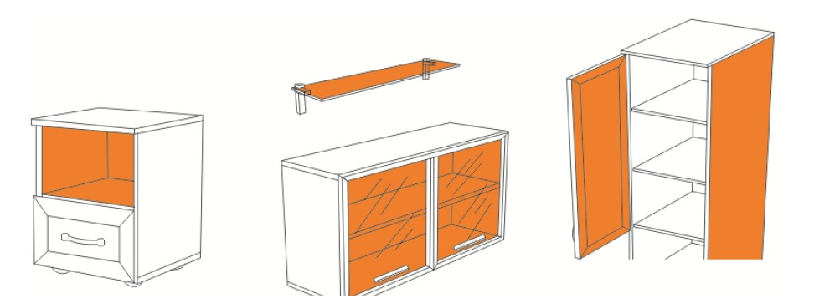
4.2.4 Внутренняя сторона вставок распашных фасадов в профиле МДФ.

4.2.4.1 На вставках из ДСП допустимы сколы от фрезеровки размером не более 0,5 мм, но не более 10 сколов на 1,0 м.п. Зазор между вставкой и профилем – не более 1,5 мм.

4.2.4.2 На внутреннюю сторону вставок из зеркала и натур наклеивается самоклеящаяся плёнка цветов бук или венге. Края плёнки должны быть ровными. Плёнка должна быть наклеена плотно. При ширине вставки более 450 мм плёнка наклеивается с нахлёстом. При наклейке плёнки допустимы пузыри. Зазор между плёнкой и профилем – не более 0,5 мм.

4.2.4.3 Для фасадов в профиле МДФ цвет плёнки подбирается к цвету профиля МДФ. Для МДФ светлых цветов, например, алюминий, клён, выбирается плёнка бук. Для МДФ тёмных цветов, например, орех, выбирается плёнка венге. Цвет плёнки бук , венге отличается от цвета МДФ бук, венге.

4.2.5 Внутренняя сторона распашных дверей из зеркала (без рамки).
На внутреннюю сторону распашных дверей из зеркала (без рамки) наклеивается самоклеящаяся пленка цветов бук или венге, цвет которой подбирается к цвету ДСП корпуса. Для ДСП темных тонов, например, венге выбирается пленка венге. Для ДСП светлых тонов, например, вишня, белая структура, выбирается пленка бук. Цвет пленки бук, венге отличается от цвета ДСП бук, венге. При ширине вставки более 450 мм пленка наклеивается с нахлестом. При наклейке пленки допустимы пузыри.

4.2.6 Внутренняя сторона вставок распашных дверей систем Rolland, Raumplus, в алюминиевых рамках.

4.2.6.1 Выбор внутренней стороны из зеркала обсуждается с клиентом. Клиент может выбрать пленку Оракал разных цветов, наклеиваемую мокрым способом. Если клиент не выбирает пленку Оракал, то наклеивается самоклеящаяся пленка цветов венге, бук или светлых цветов, близких к серому.

4.2.6.2 На внутреннюю сторону вставок из натур, зеркала наклеивается самоклеящаяся пленка цветов венге, бук или светлых цветов, близких к серому. Для однотонного профиля наклеивается пленка светлых цветов, близких к серому. Для древоподобного профиля светлых цветов, например, клен, наклеивается пленка бук. Для древоподобного профиля темных цветов, например венге, вишня, наклеивается пленка венге.
4.2.6.3 При ширине вставки более 450 мм пленка наклеивается с нахлестом. При наклейке пленки допустимы пузыри. Пленка наклеивается без зазора.

4.2.7 Внутренняя сторона наполнения распашных дверей из зеркала с пескоструйной обработкой по амальгаме

На обратной стороне вставки из зеркала с пескоструйной обработкой по амальгаме возможны пузыри разных размеров. Технологическая трафаретная пленка неоднотонная, имеет зеленый, черный или др. цвет, имеет полосы от пескоструйной обработки разной ширины. Технологическую трафаретную пленку нельзя удалять, т. к. она дополнительно несет защитную функцию.

4.3 Внутренние видимые поверхности
4.3.1 Внутренние видимые поверхности. Виды
— поверхности отделений за дверями,
— поверхности боковых и задних стенок ящиков,
— внутренние поверхности доньев ящиков.
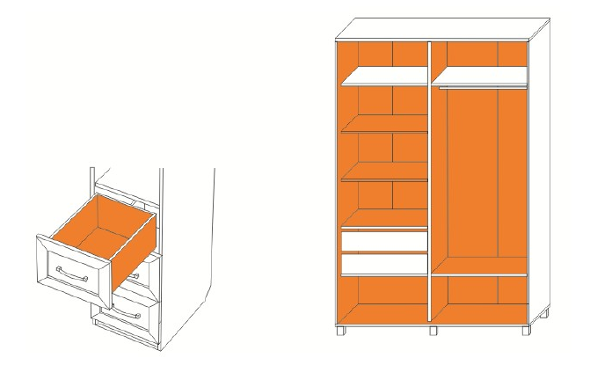

4.3.2 Требования к внутренним видимым поверхностям.

4.3.2.1 Допустимы незначительные заделки: зашпатлевывание и закрашивание потертостей, единичных мелких сколов менее 2,0 мм (в том числе в месте примыкания кромки), небольшие пятна, складки, потертости и т. п., не портящие внешний вид изделий мебели.

4.3.2.2 Если короба ящиков заказных изделий изготавливаются из ДСП 10 мм с меламиновой кромкой, то цвет кромки подбирается близким к цвету ДСП 10 мм. При этом дно ящиков (заказных изделий) изготавливается из ХДФ цветом, близким к цвету ДСП 10 мм.

4.3.2.3 На внутреннюю сторону рамочных фасадов ящиков из МДФ, алюминиевых рамок самоклеящаяся пленка не наклеивается. Цвет внутренней стороны наполнения рамочных фасадов может отличаться друг от друга и от цвета самоклеящейся пленки, которая наклеивается на распашные рамочные фасады. Задние торцы боковин короба ящика из ДСП 10 мм не кромятся.

4.4 Невидимые поверхности.

4.4.1 Невидимые поверхности. Виды.
— внутренние поверхности отделений шкафов, столов, тумб за выдвижными ящиками,
— наружные поверхности задних стенок и доньев ящиков,
— наружные поверхности задних стенок изделий, размещенных у стены,
— поверхности, обращенные к потолку,
— поверхности, расположенные на высоте более 1700 мм,
— поверхности, обращенные к полу, расположенные на высоте не менее 650 мм,
— внутренние поверхности крышек столов,
— внутренние поверхности раздвижных дверей (кроме межкомнатных перегородок и дверей гардеробных) и складных дверей.

4.4.2 Требования к невидимым поверхностям.

4.4.2.1 Допустимы пятна, вмятины, нахлестки, складки, зашпатлевывание и закрашивание сколов, царапин, потертостей и т. п.

4.4.2.2 На внутренней стороне раздвижных дверей со вставкой из зеркала (кроме межкомнатных перегородок и дверей гардеробных) наклеивается защитная пленка сухим способом с зазорами от краев двери по 50 мм. Допустимы пузыри, перехлест защитной пленки.

4.4.2.3 Если во вставку раздвижных дверей в алюминиевом профиле (кроме межкомнатных перегородок и дверей гардеробных) фрезеруется ДСП 16 мм, то по периметру допустимы сколы размером до 1,5 мм, но не более 10 сколов на 1,0 м.п., допустимый зазор между вставкой и профилем не более 1,5 мм.

4.5 Детали из ДСП, ХДФ, древоподобных профилей.

4.5.1 Рисунок на ДСП, древоподобных профилях (в том числе С-профиле), имитирует структуру породы натурального дерева: рисунок волокна, наличие сучков, свилеватости волокон и т. п. Наличие и частота появления элементов рисунка может отличаться от представленных образцов в салоне.

4.5.2 Подбор стыкуемых и рядом расположенных деталей по текстуре (рисунку) не делается.

4.5.3 При кромлении светлых цветов ДСП светлой кромкой ПВХ допустима видимая клеевая полоса темного цвета между ДСП и ПВХ толщиной не более 0,2 мм. При кромлении криволинейных деталей из ДСП толщиной 22 мм и более допустима видимая клеевая полоса темного цвета между ДСП и ПВХ толщиной не более 0,5 мм.

4.5.4 Покоробленность деталей не должна превышать 4,0 мм для деталей размером более 1,5 м; 2,0 мм – для деталей размером от 1,0 м до 1,5 м; 1,0 мм — для деталей размером менее 1,0 м.

4.5.5 В доньях изделий допустимы технологические отверстия для креплений.

4.5.6 Цвет заглушек и ХДФ не совпадает с цветом ДСП. Цвета заглушек и ХДФ подбираются к цвету, близкому к цвету ДСП.

4.5.7 В заказных изделиях без монтажа разметка маркером и сверловка под петли в боковых стойках шкафов, а также разметка маркером и сверловка под пластиковые уголки не делается.

4.5.8 Детали из ДСП (задние стенки, детали коробов ящиков, внутренние стойки) могут быть изготовлены из ДСП цвета по спецификации, но с другим тиснением.

4.6 Профиля, перекладины, рельсы, замки.

4.6.1 На перекладинах, профилях и рельсах допустимы заусенцы размером не более 0,5 мм.

4.6.2 Замки должны быть неподвижно и прочно закреплены на деталях изделий и установлены так, чтобы было обеспечено их легкое отпирание и запирание. Двери изделий без замков должны иметь устройства или петли, предотвращающие их самопроизвольное открывание.

4.6.3 На внутренних невидимых поверхностях рельс недопустимы вмятины, допускаются царапины. На перекладинах недопустимы вмятины, царапины.

- Монтаж.

5.1 В случае, если мебель изготавливается без услуги замера, ответственность за предоставленные габаритные размеры помещения, размеры расположения коммуникаций, приборов и т. п. несет заказчик.

5.2 Подгонка серийных шкафов по месту не производится. Выравнивание пола не производится.

5.3 Высота отдельно стоящего заказного и серийного изделия должна быть меньше высоты проема (потолка) минимум на 50 мм, для угловых шкафов серии Тетрум – на 150 мм.

5.4 Из-за неровности пола при установке мебели могут возникнуть щели между модулями. Неровный пол может привести к откатыванию раздвижных дверей, перекосам распашных дверей и дверей-гармошек.

5.5 Подпилка отдельно стоящих заказных изделий не производится.

5.6 Демонтаж плинтуса производится силами заказчика. При наличии плинтуса осуществляется подрезка встроенной заказной мебели под плинтус.

5.7 При установке изделия возможна строительная и древесная пыль. Подрезка деталей осуществляется в том же помещении, в котором, монтируется изделие за исключением случаев, когда в данном помещении недостаточно места.

5.8 На подрезаемых деталях возможны сколы до 2,0 мм. Недопустим контакт деталей с жидкостью, т. к. может привести к разбуханию деталей.

5.9 Неоплаченные позиции (ручки, крючки, светильники, сетки и т. д.) не монтируются.

5.10 Двери после монтажа изготавливаются после выяснения истинного размера проема в процессе монтажа, размер дверей может измениться (отличаться от размеров, указанных в заказ-наряде).

5.11 Для надежности крепления навесных изделий на стены из гипсокартона, пустотелые или рыхлые стены применяется технологическая подкладка из ДСП. Если при монтаже выясняется, что стены заказчика не обеспечивают безопасное крепление, то навеска изделия приостанавливается. Заказчик должен указать другие стены, на которые возможно безопасное навешивание, или оформить и оплатить заказ на изготовление технологических подкладок и дополнительных крепежных элементов. Если заказчик не указал стены, на которые возможно безопасное навешивание, то навеска изделия не производится. При этом монтаж навесного изделия считается выполненным.

5.12 Если при навешивании навесных изделий выясняется, что стены имеют неровности, которые препятствуют навеске, то навеска изделия приостанавливается. Заказчик должен указать ровный участок стены для навески. Если заказчик не указал ровный участок стены, то навеска изделия не производится. При этом монтаж навесного изделия считается выполненным.

5.13 Сборка электрической схемы освещения мебели заканчивается соединением провода стандартной длины 3 метра с электрической вилкой. Электрическая вилка и переключатель входят в комплект.

5.14 При монтаже комбинированные двери, в том числе двери с рисунком, переходящим с одной двери на другую, должны быть отрегулированы так, чтобы рисунок был совмещен, что возможно, если нет уклонов пола и стен.

5.15 По окончании монтажа влажная уборка не производится. Мусор и опилки с места сборки убираются монтажниками при помощи щётки.

- Гарантии изготовителя.

6.1 Условия эксплуатации и гарантийный срок эксплуатации мебели указаны в паспорте качества изделия.

6.2 Изготовитель не осуществляет регулировку дверей и ящиков изделий, петель и других фурнитуры и механизмов, монтаж которых был осуществлен самостоятельно клиентом.

